ЗАЯВКА НА КОНКУРС НАУЧНО-ИССЛЕДОВАТЕЛЬСКИХ РАБОТ МОЛОДЫХ УЧЕНЫХ ГЕОХИ РАН
- м.н.с. Русак Александра Андреевна

- Название НИР:

Экспериментальное изучение силикатных расплавов модельной системы SiO₂- MgO-FeO и природного ферробазальта при высоких давлениях и температурах

- Научное направление: науки о Земле
- Русак А.А. - 26 лет

- Структурное подразделение:

лаборатория геохимии мантии Земли

- Автор является аспирантом:

Русак А.А. не аспирант (выпускник 2022).
- Контактный адрес электронной почты: aleks7975@yandex.ru, rusak@geokhi.ru
- Список статей, опубликованных в рамках НИР за период (2020-2022), указанный в Объявлении Конкурса:
- Русак А.А. Изучение плавления мантийного вещества Земли при высоких температурах и давлениях в восстановительных условиях (экспериментальное исследование) // Материалы Международного молодежного научного форума Ломоносов-2021 / Под ред. И. А. Алешковский, А. В. Андриянов, Е. А. Антипов, Е. И. Зимакова. — Москва: Москва, 2021. — с. 1.
- Русак А.А., Луканин О.А., Каргальцев А.А., Кононкова Н.Н. Плавление и кристаллизация состава, отвечающего среднему составу силикатной Земли, в системе SiO₂-MgO-FeO в присутствии графита при высоких температурах и давлениях // Материалы XXIX Всероссийской молодежной конференции
«Строение литосферы и геодинамика», Иркутск, 11–16 мая 2021 г (2021), ИЗК СО РАН Иркутск, Институт земной коры СО РАН, с. 223–225.
- Русак А.А., Луканин О.А., Кононкова Н.Н., Каргальцев А.А. Экспериментальное изучение упрощенного состава SiO₂-MgO-FeO, отвечающего среднему составу силикатной Земли, в присутствии графита и карбоната кальция при высоких термодинамических параметрах // Тезисы докладов Всероссийского ежегодного

семинара по экспериментальной минералогии, петрологии и геохимии (ВЕСЭМПГ
– 2021, Москва, 25-26 мая 2021 г.) (2021), ГЕОХИ Москва, с. 108–108.

- Русак А.А., Луканин О.А., Кононкова Н.Н., Каргальцев А.А. Экспериментальное изучение плавления модельного состава SiO₂-MgO-FeO, в присутствии графита и карбоната кальция, при высоких термодинамических параметрах // Труды Всероссийского ежегодного семинара по экспериментальной минералогии, петрологии и геохимии (ВЕСЭМПГ-2021) (2021), ГЕОХИ РАН Москва, с. 73–76.

Rusak A.A., Lukanin O.A., Kononkova N.N., Kargaltsev A.A. Experimental study of the melting of the SiO₂-MgO-FeO model composition, in the presence of graphite and calcium carbonate, at high thermodynamic parameters // Experiment in GeoSciences 27, 1 (2021), pp. 98–101.
- Русак А.А. Обобщенные данные по влиянию С-О-Н летучих компонентов на дифференциацию мантийных магм (восстановительные условия) // ЛОМОНОСОВ
- 2022. Сборник тезисов XXIX Международной научной конференции студентов, аспирантов и молодых ученых, место издания МГУ имени Ломоносова, Москва, тезисы (2022), с. 1–2.
- Русак А.А., Луканин О.А. Экспериментальное изучение силикатных расплавов базитового состава и модельной системы SiO₂-MgO-FeO-C, равновесных с жидким сплавом железа // Тезисы докладов Всероссийского ежегодного семинара по экспериментальной минералогии, петрологии и геохимии (ВЕСЭМПГ-2022), Москва, 19-20 апреля 2022 г. — ГЕОХИ РАН Москва, 2022. — с. 104.
- Русак А. А., Луканин О. А. Экспериментальное изучение силикатных расплавов базитового состава и модельной системы SiO₂-MgO-FeO-C, равновесных с жидким сплавом железа // Труды Всероссийского ежегодного семинара по экспериментальной минералогии, петрологии и геохимии (ВЕСЭМПГ-2022), место издания ГЕОХИ РАН Москва (в печати).

Rusak A. A., Lukanin O. A. Experimental study of silicate melts of basalt composition and SiO₂-MgO-FeO-C model system in equilibrium with a liquid iron alloy // Experiment in GeoSciences 28, 1 (2022), pp. 119–122.
- Русак А.А., Луканин О.А. Экспериментальное изучение силикатных расплавов модельной системы SiO₂-MgO-FeO и природного ферробазальта при высоких давлениях и температурах // Материалы XXIII Международной конференции
«Физико-химические и петрофизические исследования в науках о Земле», М.: ИГЕМ РАН, 2022, с. 233-234.

9. Личный вклад автора работы в процентном соотношении: проведение экспериментов на установке «наковальня с лункой», подготовка образцов для исследования, изучение образцов на электронном микроанализаторе (с аналитиком) и на сканирующем электронном микроскопе (сама и с аналитиками), сопоставление полученных результатов с прошлыми работами, обобщение данных,

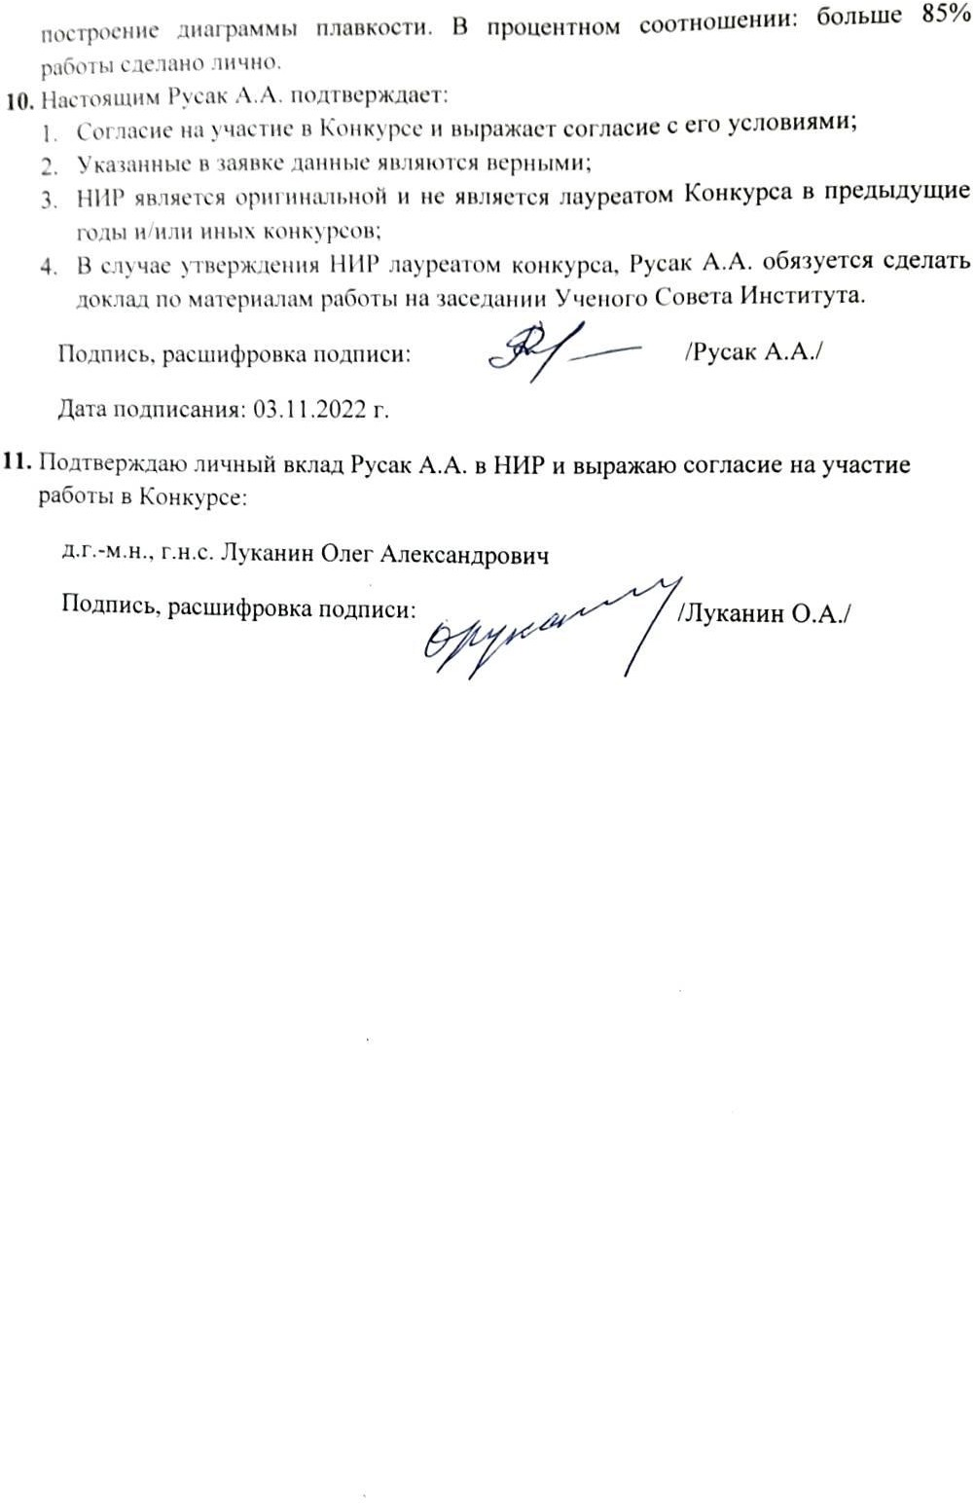

Scanned by TapScanner

